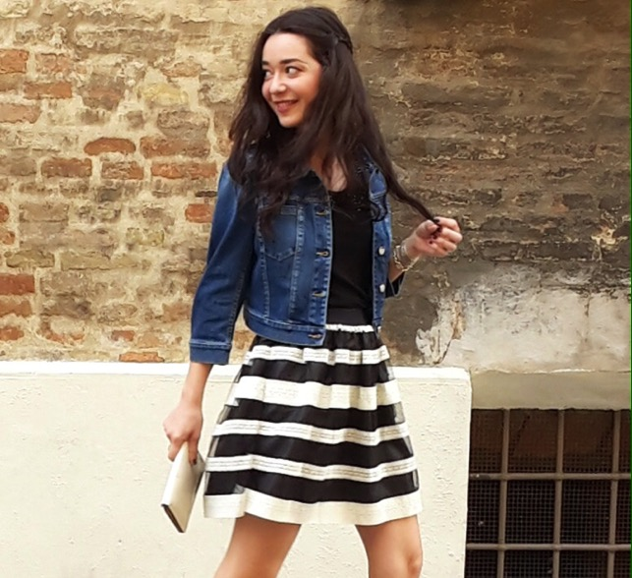

INFORMAZIONI PERSONALI
Krizia Eleonora Abbinante – 13.10.87
Via Cadore 17. Milano
kriziaeleonora@hotmail.com betsabea.dropr.com
+39 3461870854
FB: Krizia Eleonora Abbinante IG: betsabea_ TW: @betsabea_

ESPERIENZA LAVORATIVA
Ottobre2014-Aprile2015
Angela Davis (Ravenna)
Commessa – Allestimenti, vetrine, fidelizzazione clienti.

Gennaio2014-Settembre2014
My Tshirt – 525 – Stuart Weitzman (Rimini – Bologna)
Stilista freelance – ricerca, sviluppo collezione, moodboards.

Febbraio2012-Ottobre2013
Live Abbigliamento (Cesenatico – Bellaria)
Responsabile – Commessa, organizzatrice eventi, gestione acquisti, allestimenti, vetrine.

Marzo2011-Ottobre2011
Kiwi Boutique (Cesenatico)
Commessa – Assistente, buyer, allestimenti, vetrine.

Febbraio2009-Giugno2009
L’Officiel Paris (Parigi)
Illustratrice

2008-2009
LoveMoschino – Les Copains – Fiorucci
Stage

Aprile 2006-Aprile2010
La Caffetteria (Cesenatico)
Barista

ISTRUZIONE E FORMAZIONE
Giugno2008 – Laurea (corso triennale)
Accademia europea della moda (Bologna) – Fashion designer
Luglio2004 – Diploma
Liceo artistico G.De Nittis (Bari)
Luglio2013 – Corso di taglio industriale (Armani Group, Bologna)
Settembre2008 – Corso di psicologia infantile (Ravenna)
Gennaio2004 – Corso di taglio e cucito (Bari)

LINGUE
Italiano – Francese - Inglese

CONOSCENZE INFORMATICHE
World – Exel – Photoshop
Buona conoscenza dei social network, esperienza nella gestione di pagine pubblicitarie aziendali, blog fotografici, nozione sulle tecniche di marketing all’interno dei social network.

KRIZIA E. ABBINANTE

Autorizzo al trattamento dei dati personali ai sensi del d.lgs. 196/2003

